Технологические особенности мобильных зерносушилок GSI
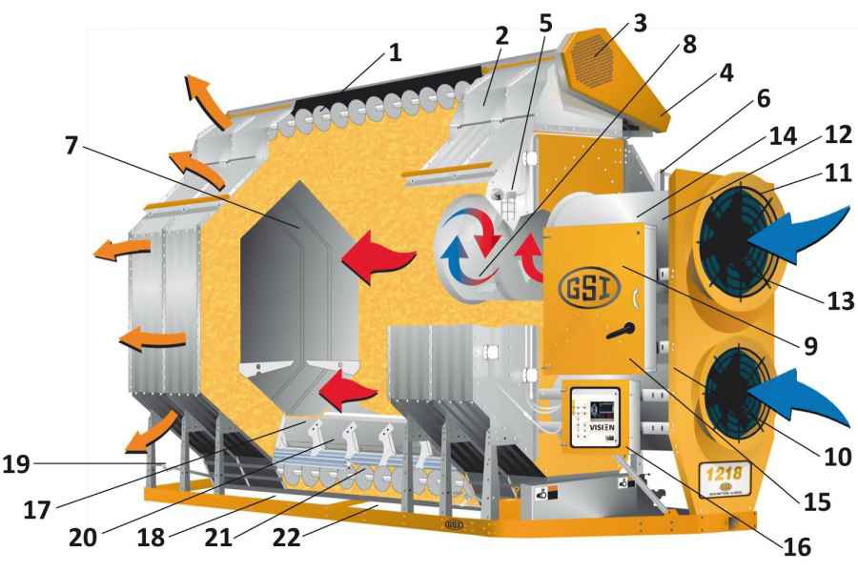
- Распределительный шнек с витками DuraEdge®, установленный на деревянных кронштейнах в подшипниках, пропитанных маслом, увеличивает долговечность и надежность.
- Перфорированный низкопрофильный бункер зерносушилки для влажного продукта улучшает предварительный нагрев, позволяя нагретому потоку проходить сквозь наиболее влажное зерно.
- Перфорированный кожух позволяет легко рассмотреть приводной шкив шнека и убедиться в его работоспособности.
- Винтовое натяжное устройство обеспечивает простоту натяжения и обслуживания ремня.
- Рабочее освещение, используемое также как индикатор завершения работы мобильной зерносушилки GSI.
- Перфорированые ступени гарантируют простоту использования и безопасность.
- Колонны 0,36 м дают максимальную производительность, а также обеспечивают равномерность и эффективность сушки.
- Смесительные камеры тщательно смешивают тепло и воздух перед тем как он попадет в сушильную камеру.
- Контакторы, прерыватели и перегрузочные реле промышленного класса, соответствующие стандарту IEC, гарантируют долговечность и качество, а вспомогательные загрузочные и разгрузочные контакторы помогают уменьшить затраты на установку.
- Датчик давления воздуха проверяет давление воздуха в камере, подтверждая наличие воздушного потока.
- Высокоэффективные выпрямители воздуха создают максимальный воздушный поток и равномерное распределение температуры.
- Эксклюзивные режимы работы горелки Высокий/Низкий {High/Low} или Включено/Выключено (On/Off) позволяет устанавливать низкие температуры в камере для чувствительного зерна, даже когда летние температуры приближаются к 38°С.
- Низкоскоростные, высокопроизводительные композитные лопасти вентилятора с частотой вращения 1725 оборотов в минуту перемещают воздух с меньшим шумом, чем высокоскоростные лопасти, используют меньшее количество энергии, чем радиальные вентиляторы, а их низкие стартовые нагрузки обеспечивают больший срок службы двигателя.
- Оцинкованный корпус вентилятора минимизирует окисление и корразию, что увеличивает срок службы.
- Необслуживаемый безопасный выключатель вмонтирован в дверную ручку для безопасности, экономичности установки и ухода.
- Удобные для пользователя компьютеризированные средства управления мобильной зерносушилкой GSI.
- Большие 38,1 см двери, упрощающие доступ к разгрузочному шнеку без использования специальных инструментов.
- Двери для доступа к колоннам обеспечивают быструю разгрузку и простоту доступа к дозирующим роликам.
- Рукоятка, вынесенная за пределы зерносушилки, делает процесс открывания дверей для очистки шнека более быстрым и простым.
- Настраиваемые заслонки регулируют поток зерна, исключая «закупорку» колонн и обеспечивая ручную разгрузку колонны через нижний шнек.
- Полностью алюминиевые дозирующие ролики, работающие в режиме оборачивания, гарантируют равномерный, аккуратный поток зерна при низкой мощности.
- Усиленный 203 мм шнек с витками DuraEdge® толщиной 6,4 мм, обеспечивающий быструю разгрузку и больший срок службы.

Особенности сушки зерна портативными зерносушилками GSI

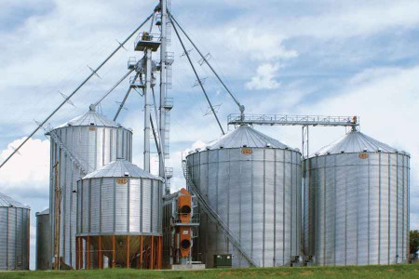

Если бы зерно всегда в момент уборки имело оптимальную влажность для последующего длительного хранения, зерносушилки были бы не нужны. Но очень много факторов оказывают влияние на уборочную, и зерновые сушилки позволяют хозяйствам собирать урожай когда это необходимо и доводить уровень влажности до идеальной для длительного хранения.
В чем же преимущество обладания зерносушильными мощностями?
- Наличие зерносушильного оборудования позволяет устранить затруднения с «узкими местами» во время работы высокопроизводительного парка комбайнов. Это то самое «бутылочное горлышко», в котором застревает собранный урожай.
- Зерносушилки также обеспечивают кондиционную влажность и значительно уменьшают потери в условиях наступления неблагоприятных погодных условий, а производитель не пребывает в состоянии неопределенности, дожидаясь, пока зерно высохнет в поле.
- Зерносушилки снижают уровень затрат от предъявляемых элеваторами требований к предельным уровням влажности («потери на усушку»).
- В условиях должным образом хранящего зерна, без ухудшения качества достигается рыночная гибкость компании.
- Использование зерносушилок позволяет начать сбор урожая раньше, чтобы уменьшить возможные потери от осыпания колоса или в условиях вводимых интервенций со стороны государства.
- Потери при обработке кукурузы минимальны, когда кукуруза имеет влажность 26% (составляют 1-3%); потери увеличиваются при достижении влажности 15%, когда проходит осыпание зерен со стебля в поле и при контакте с жаткой комбайна (могут достигать 10-15%), т.е. чем раньше Вы начинаете убирать урожай (с большей влажностью), тем меньше потери и больше Ваша «премиальная часть за раннюю уборку»; финансовые потери от «полевых» потерь гораздо больше, чем затраты на топливо при ранней уборке.
- Полевые условия, технологии уборочной техники становятся более эффективными год от года, также необходимо технологически совершенствовать послеуборочный процесс.
При выборе зерносушилки очень важно определиться с необходимой производительностью. Для этого в первую очередь необходимо ответить на следующие вопросы:
- Какая часть урожая обычно подлежит сушке и каковы потери/затраты в условиях затяжных дождей?
- Сколько гектар засеяно?
- Какая урожайность ожидается?
- Сколько зерна будущего урожая подлежит сушке?
- Каков ожидаемый ежедневный прием зерновых?
- Какова средняя влажность при уборке?
- Предусматриваются ли в технологии буферные емкости, которые позволят зерносушилке работать не только в режиме «нагрев-охлаждение», но и исключительно в режиме нагрева, повышая производительность и снижая затраты?
- Основная культура?
В дальнейшем при выборе модели зерносушилки остерегайтесь указываемых некоторыми производителями «заманчивых» производительностей, которые слишком хороши, чтобы быть правдой. Как правило, эти цифры основаны на «идеальных» условиях, или на «теоретических» условиях, и в итоге расчетные данные нереалистичны.
Используйте опыт передовых производителей, обладающих мировым опытом и лучшими технологическими разработками: зерносушилки GSI в стандартной комплектации предусматривают компьютеризированные пульты управления с сенсорными экранами, с возможностью просматривать отчеты о просушенных объемах с помощью USB-носителя и с мобильного телефона, сенсорные встроенные влагомеры. При небольшом объеме силосов и определенной высоте возможно оснащение силоса нагревателями (система «TopDry» – совмещаемые большие объема холодного и нагретого воздуха), а фермерские хозяйства получают возможность сушки зерновых (при небольших производительностях и влагосъеме) непосредственно в силосе. Передовые технологии стали гораздо ближе и доступнее.
Рассмотрим влияние трех основных составляющих на процесс сушки: воздушного потока, температуры и конечной влажности продукта на примере сушки пшеницы и кукурузы. Сушить пшеницу чуть проще, чем кукурузу, но только тогда, когда эти три составляющие одинаковые, что на практике бывает крайне редко.
Итак, воздушный поток. Зерна пшеницы меньше по размеру и больше по плотности, чем кукурузы. При одинаковой глубине и количестве зерна сопротивление, или статическое давление, требуемое для прохождения определённого объема воздуха через зерновую массу, выше. Так как на зерносушилке вентиляторы одинаковые, то более высокое статическое давление при прохождении пшеницы означает меньший поток воздуха на тонну пшеницы по сравнению с кукурузой. В свою очередь, меньший поток воздуха означает меньшую производительность. Насколько меньшую – зависит от работы вентиляторов и влажности зерна (на модели GSI 1126 снижение потока воздуха доходит до 8.2%, а на модели GSI 1226 до 13.2%). Это значит, что при одинаковой рабочей температуре и конечной влажности производительность по пшенице будет на 8-13% ниже.
Температура определяется прежде всего требованиями к качеству конечного продукта, и тем, до какой температуры возможно нагреть продукт без риска повреждения и ухудшения качества. Крахмал в пшенице намного больше подвержен разрушению чем крахмал в кукурузе, и поэтому при сушке пшеницы Вы не можете использовать высокую температуру. Пшеница также намного больше и чаще используется для пищевых продуктов человека чем кукуруза, поэтому и стандарты по вкусовым качествам выше.
Для сушки коммерческой кукурузы рекомендуемая рабочая температура 99°С, для пшеницы – 70°С. При температуре окружающей среды 21°С для кукурузы «ΔT» (изменение температуры) составит 78°С, а для пшеницы всего 49°С. Относительная влажность или объем влаги в воздухе уменьшается в половину каждый раз, когда температура поднимается на 5°С. Таким образом, воздух, проходящий через кукурузу, имеет большую емкость для впитывания влаги, чем воздух, проталкиваемый через пшеницу. Более высокая температура также способствует большей отдаче влаги через оболочку, и это также способствует большей производительности для кукурузы. Снижение производительности по этому параметру конечно же не такое критичное, как может казаться по разнице температур 78°С и 49°С, но тем не менее оно значительное и в данном случае достигает уровня 35% производительности.
Конечная влажность. Чем больше Вам надо высушить любое зерно по сравнению с начальной влажностью, тем тяжелее его сушить. Как только вы доходите до границы, где больше нет свободной (чистой) влаги, а осталась только химически связанная вода (около 14% влажности), то становится очень трудно снимать влажность дальше. Кукурузу обычно сушат до 15% содержания влажности для хранения. Пшеницу сушат до 13%. Таким образом, одинаковый процент съема влаги на 5 пунктов – с 20% до 15% по кукурузе и с 18% до 13% по пшенице – потребует больше тепловой энергии.
Подводя итог вышесказанному, при снятии 5% влажности используйте общее правило, что вы пропустите через сушку примерно в два раза меньше пшеницы, чем кукурузы.
И немного о подсолнечнике: кондиционная влажность подсолнечника около 9%. Вопрос о степени засоренности (не более 2% перед сушкой), пониженной предельной температуре (не более 45-50°С на портативных сушилках и не выше 70°С на шахтных) здесь стоит наиболее остро по сравнению с другими культурами по причине повышенной пожароопасности масличной культуры. При сушке семян подсолнечника максимальная температура также не должна превышать 50°С. Следует располагать вентиляторы зерносушилки по ветру, следить за чистотой около зерносушилки, а также проводить чистку конструкции зерносушилки ежедневно.
Отличительными особенностями прекрасно зарекомендовавших себя портативных зерносушилок GSI являются:
- оптимальный воздушный поток – составляет 5200 м³/час на 1 тонну зерна;
- работа горелки в двух режимах – «высокий» / «низкий»;
- запатентованные зерновые инверторы и дополнительные устройства обеспечивают равномерную сушку зерна, регулируя скорость и направление зернового потока внутри сушильной корзины;
- запатентованный встроенный сенсорный шнек-влагомер «Sidekick» с датчиком влажности позволяет в потоке отслеживать влажность зерна;
- компьютеризированный пульт управления (с 1993 года), сенсорный полноцветный экран с USB-разъемом (отчет по количеству и параметрам просушенного зерна) – простое и наглядное управление, а также дополнительная возможность контроля с мобильного телефона – система «WatchDog»;
- малошумные осевые вентиляторы 1750 об/мин;
- оцинкованные панели 600 г/м²;
- 5 автоматически рассчитываемых режимов сушки-выгрузки (в том числе автоматическое отключение горелки при достижении заданного уровня и автоматический расчет скорости вращения выгрузных «дозирующих» роликов);
- усиленный шнек выгрузки с патентованным пером «DuraEdge»;
- большая площадь перфорации «сушильной корзины» по сравнению с другими производителями;
- оптимальная длина «корзины» в соотношении воздух/нагрев;
- оптимальное время нахождения зерна в «корзине»;
- дополнительные системы шумоподавления и повторного использования отработанного теплого воздуха («рекуперации»).
Также замечательно себя зарекомендовали зерносушилки GSI башенного типа: это доказанный в отрасли принцип высокопроизводительных (коммерческих) зерносушилок. Вакуумное разрежение основных вентиляторов позволяет повторно использовать тепло из охлаждающей секции и значительно экономит потребление газа. Благодаря большой внутренней емкости (до 450 т) возможно использование зерносушилки для временного хранения и аэрации. Ширина зерновой колонны 32 см по всей высоте зерносушилки. Мощные вентиляторы находятся внутри зерносушилки, за колоннами зерна, что существенно снижает шумовой эффект. При этом зерносушилка имеет минимальное основание, минимально количество движущихся внутри элементов (зерно «идет самотеком»), не требует много места при встраивании в существующую технологическую цепочку. Запатентованная система выгрузки: покрытый высокомолекулярным защитным составом UHMW разноскоростной выгрузной дозатор. Медленный воздушный поток минимизирует тепловые потери и улучшает качество зерна. Внешние листы из нержавеющей стали в стандартном исполнении имеют перфорацию 0,078 дюйма (1,8 мм) и 0,0625 дюйма (1,5 мм) в зависимости от места установки (зоны сушки).
Зерно необходимо сушить, чтобы минимизировать риски!
Не играйте в азартные игры со своим зерном! Качество, мастерство и надежность зерносушилок GSI и послеуборочного оборудования GSI снижает риски при обработке урожая. Зерносушилки GSI рассчитаны на достижение декларируемых производительностей.

